## DEV LOG “BROKEN NPC”

## 28-01-2021

1. Creación de proyecto.
2. Configuración inicial: Resolución 640 x 360
3. Escena NPC.

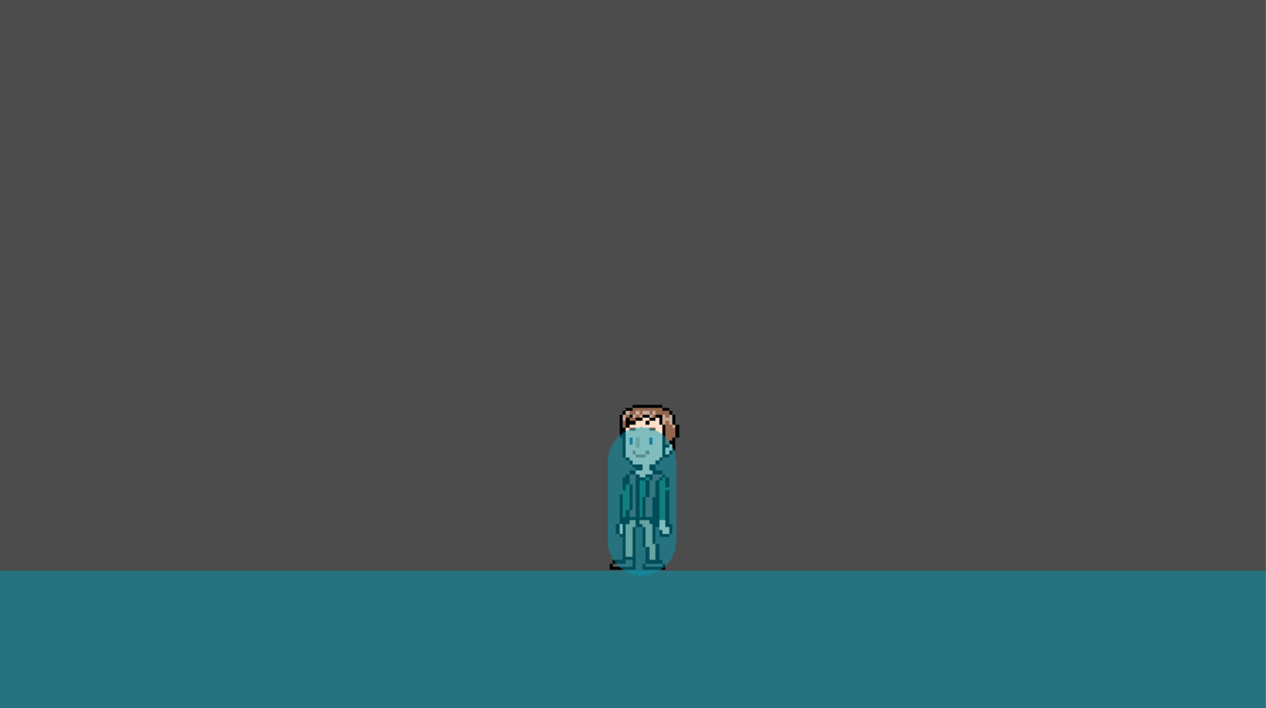

1. Capas Render y Físicas: NPC, PLAYER
2. Animación NPC: IDLE, QUEST, REWARD (Alejandra)
3. Escena PLAYER (TEST)

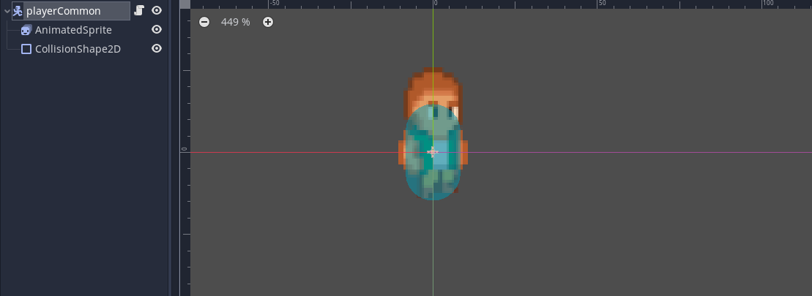

1. Configuración de capas de colisión (NPC: L:NPC/M:PLAYER , PLAYER: L:PLAYER/M:NPC)
2. Definición de grupos player (QUESTS, REWARDS)

--------------------------------------------- 1er Commit ---------------------------------------------------

1. Comportamiento de respuesta. Areas NPC -> body_entered
2. Escena HUD
3. Botones de prueba
4. Script HUD Manager: Manejo de señales botones: pressed()
5. NPC Manager: Manejo de Señales give_quest y give_reward
6. Cambio de orientación (player) al presionar boton

--------------------------------------------- 2do Commit ---------------------------------------------------